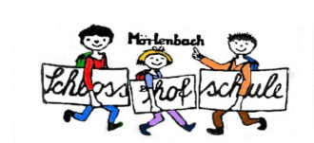 Mörlenbach, 21.11.2017

**An alle Eltern und Erziehungsberechtigte der Schüler des vierten Jahrgangs!**

Herzliche Einladung zu dem

Eltern-Infoabend „Weiterführende Schulen“

am **Dienstag, 12. Dezember, 19:00 Uhr** in der Mensa der Schlosshofschule

Erstmals werden in diesem Jahr keine Vertreter der umliegenden weiterführenden Schulen anwesend sein. Herr Hirschberg, unser Konrektor, wird Sie über die verschiedenen Schultypen mit all ihren möglichen Abschlüssen etc. informieren und Ihre Fragen beantworten.

Um sich ein Bild machen zu können, wie es an den einzelnen Schulen aussieht, welches Profil sie haben, gibt es die Möglichkeit, dass Sie gemeinsam mit Ihrem Kind den von jeder Schule angebotenen Tag der offenen Tür besuchen.

Dazu haben wir für Sie nachstehend alle wichtigen Termine zusammengestellt. Diese können Sie auch noch einmal auf den Homepages der Schulen nachlesen!

Ich wünsche Ihnen einen informativen Abend!

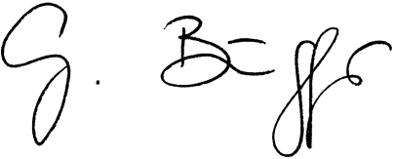Mit freundlichen Grüßen

G. Bruggner, Schulleiterin

|  |  |  |
| --- | --- | --- |
| **Dietrich-Bonhoeffer-Schule** | 16.02.2018 | 16:00 - 19:00 Uhr |
| **Eugen-Bachmann-Schule** | 27.01.2018 | ? |
| **Heinrich-Böll-Schule** | nicht bekannt | ? |
| **Langenbergschule** | 25.11.2017 | 10:00 – 13:00 Uhr |
| **Martin-Luther-Schule** | 02.02.2018 | ab 15:00 Uhr |
| **Überwald-Gymnasium** | 24.02.2018 | ? |

**Weitere Termine können Sie den Homepages der entsprechenden Schulen entnehmen!**